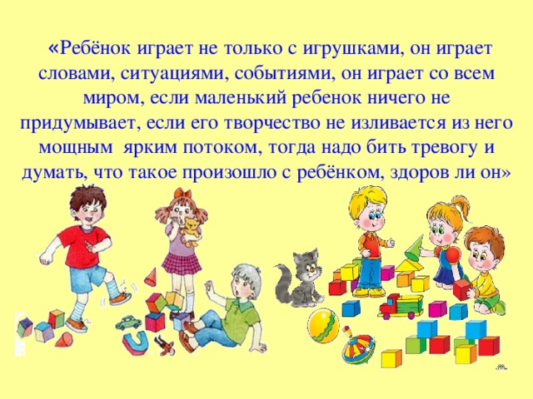

**Развитие коммуникативных навыков**

**наы нанавыков**